彰化縣立田尾國中一0七學年度第二學期二年級第三次段考地理科試題卷
一、選擇題:每題2分，共50題 班 號 姓名

- 日本主要由四大島嶼所組成，南北跨越的緯度超過 15 度。請問，何者和臺灣的距離最近？ (Ａ)北海道 (Ｂ)本州 (Ｃ)四國 (Ｄ)九州
- 圖(一)為日本板塊位置示意圖，請問：這種地理位置對日本所造成的影響不包括下列何者？ (Ａ)泡湯文化盛行 (Ｂ)山多平原少 (Ｃ)地震活動頻繁 (Ｄ)海岸線狹長
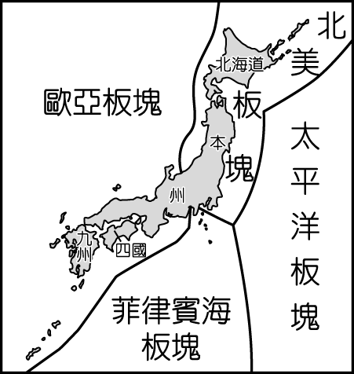圖(一)
- 「2009 年侵襲臺灣的莫拉克颱風帶來驚人雨量，隨著豪雨沖刷下來的漂流木，布滿東海岸的海域，導致臺東許多漁港暫時關閉；部分漂流木更順著洋流流動到其他國家附近的海域，影響其海上作業船隻的安全。」根據臺灣附近洋流流向判斷，這些漂流木最可能會流動到哪個地區附近的海域？ (Ａ)中國 海南島 (Ｂ)印尼 爪哇島 (Ｃ)日本琉球群島 (Ｄ)菲律賓 呂宋島
- 圖(二)是日本附近奇奇島的平面圖。奇奇島的小新想搭乘熱氣球前往妙妙島，他應該在下列哪一個季節出發？ (Ａ)春季 (Ｂ)夏季 (Ｃ)秋季 (Ｄ)冬季
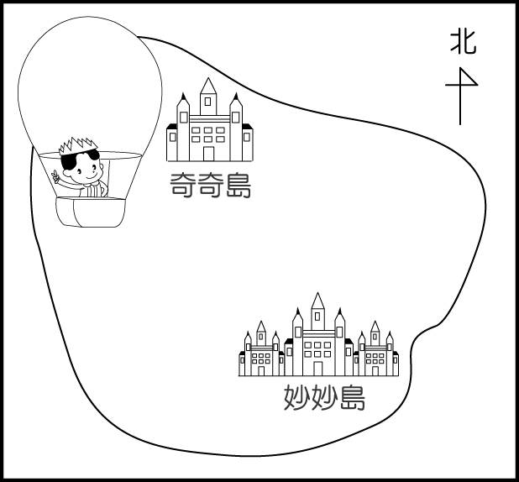圖(二)
- 日本的漁業活動發展甚早，在世界上占有重要地位。請問：該國發展漁業活動的有利條件中，不包括下列何者？ (Ａ)島嶼廣布 (Ｂ)港灣眾多 (Ｃ)降水量多 (Ｄ)寒暖流交會
- 日本漁業活動的態度早期以開發為主，近來則積極推動水產貿易認證及制定海洋生態之管理規範，展現永續發展漁業的決心。請問：下列日本政府的何種措施和永續發展的目標方向一致？ (Ａ)規定捕魚作業季節 (Ｂ)限制漁市營業時間 (Ｃ)鼓勵食用牲畜肉類 (Ｄ)推廣生魚片的吃法
- 表(一)為日本和其他國家的進出口貿易情況，其中與下列何者之間的貿易狀況呈現入超？ (Ａ)甲國 (Ｂ)乙國 (Ｃ)丙國 (Ｄ)丁國
 | 甲國 | 乙國 | 丙國 | 丁國
出口 | 2500 | 2000 | 1800 | 36000
進口 | 1000 | 2300 | 500 | 21000
▲表(一)
- 日本與臺灣同為東亞島弧的國家，地理條件有很多的相似之處，但不包括下列何者？ (Ａ)山多平原少 (Ｂ)缺乏工業原料 (Ｃ)冬季吹東北風 (Ｄ)多地震活動
※圖(三)為日本境內重要的工業區分布圖，請根據圖中資料回答9~10題：
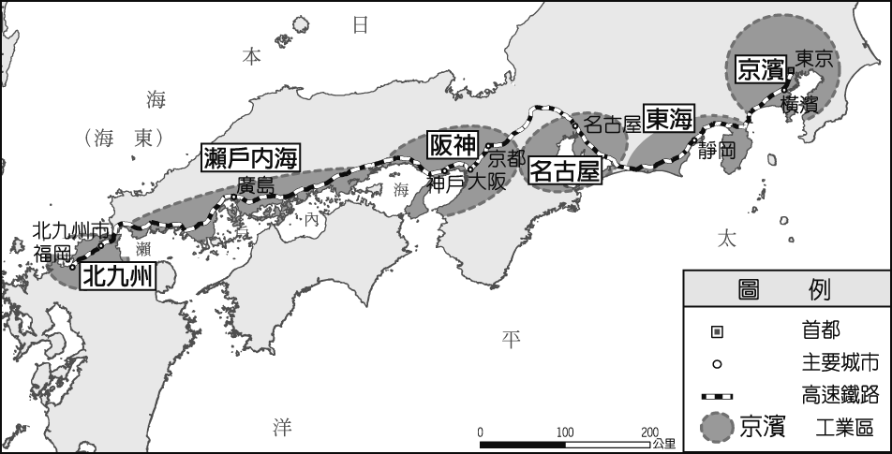圖(三)
- 日本的工業區遍布於太平洋岸港口地區，這和該國哪一項特色的關係最大？ (Ａ)缺乏礦產原料 (Ｂ)火山地震頻繁 (Ｃ)經濟海域廣大 (Ｄ)工業技術進步
- 日本的重要工業區大多分布於下列哪一個島嶼？ (Ａ)北海道 (Ｂ)本州 (Ｃ)四國 (Ｄ)九州
- 日本四面環海，因此對於海洋資源的利用十分關心。然而 311 地震的核能危機造成相當大的威脅，相關單位發現福島核電廠附近的海水被輻射汙染，對於漁業資源的影響相當大。世界衛生組織亦提出警告，小量輻射將對海鮮食品安全構成潛在危害。請問：福島核災的位置圖如圖(四)所示，遭到核災汙染的漁場位於哪一個海域？ (Ａ)太平洋 (Ｂ)日本海（東海） (Ｃ)黃海 (Ｄ)南海
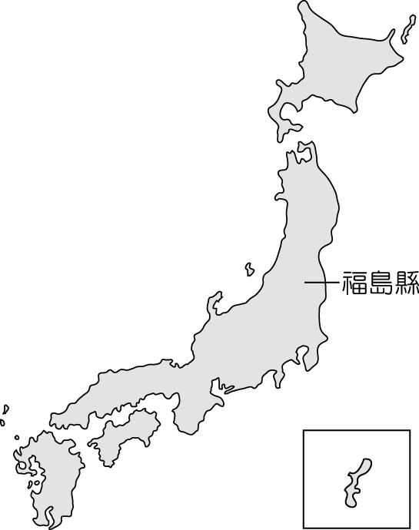圖(四)
- 日本企業外移的過程中，鄰近的中國除了生產成本的考量外，尚因為具有下列何項優勢，而成為主要的遷移地區？ (Ａ)礦產豐富 (Ｂ)技術進步 (Ｃ)市場廣大 (Ｄ)民主開放
- 亞洲東部諸島國的河流常具有河短流急的現象。下列何者為造成這種現象的主要原因？ (Ａ)面積狹小，地勢起伏大 (Ｂ)人口稠密，多建水壩蓄水 (Ｃ)位季風氣候區，乾溼季節分明 (Ｄ)引河水灌溉稻田，改變河川流量
- 新聞報導：「近年來中國經濟快速發展，同為共產國家的北韓擔心中國終將會背棄兩國的盟約，因此北韓在與中國隔江相望的第 12 軍團，部署了數十輛坦克和裝甲戰車，宣示意味濃厚。」根據上文報導，北韓部署軍隊的地點可能位於下列哪一條河的沿岸地區？ (Ａ)圖們江 (Ｂ)松花江 (Ｃ)黑龍江 (Ｄ)烏蘇里江
※說到凱旋門，大家第一個印象一定是法國巴黎。可是你知道嗎？位於北韓首都的凱旋門規模才是世界之冠。該建築物總共用了一萬多塊的花崗石建造，在 4 根花崗石柱面上，刻有該國領導人金日成的抗日事蹟，並且東面和西面的牆面上有中、韓國界山脈的浮雕，直接呈現該國的特色。請回答15~17題：
- 北韓的凱旋門在牆面上所雕刻出的山脈位於中、韓國界上，這座山脈應該為何？ (Ａ)大興安嶺 (Ｂ)太行山 (Ｃ)喜馬拉雅山 (Ｄ)長白山
- 根據上文的敘述判斷，我們若要使用衛星影像圖鳥瞰這座凱旋門，應該對準圖(五)中何處？ (Ａ)甲 (Ｂ)乙 (Ｃ)丙 (Ｄ)丁
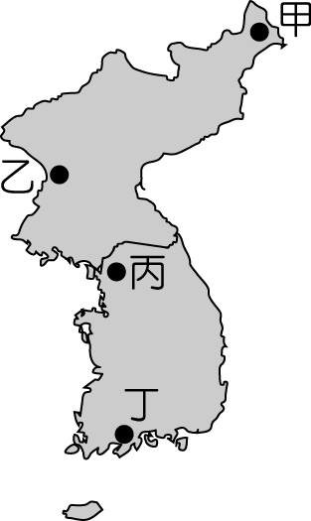圖(五)
- 凱旋門主要是北韓政府用以宣揚國力，但實際上北韓的民生經濟發展不佳。請問：北韓最有利的工業區位條件為何？ (Ａ)市場廣大 (Ｂ)勞工質優 (Ｃ)礦產豐富 (Ｄ)交通便利
- 全球各大都市常會興建高塔作為地標，吸引許多觀光客前來。南韓首爾也不例外，首爾塔常出現在許多韓劇中，聽說在天氣好的時候，利用望遠鏡向西方可遠眺哪一個海洋？ (Ａ)太平洋 (Ｂ)黃海 (Ｃ)東海 (Ｄ)南海
- 南韓政府近年來積極在首爾西南方 40 公里處，填海造陸擴建仁川港，希望藉由和中國及其他國家的經貿往來，增加港口的吞吐量。若由地緣關係判斷，南韓政府宜優先考量就近與中國哪一地區合作？ (Ａ)環渤海地區 (Ｂ)廈門經濟特區 (Ｃ)珠江三角洲地區 (Ｄ)長江三角洲地區
- 目前南韓的經濟活動相當發達，尤其在大型企業的主導下，競爭力更為強勁。請問：下列哪一個企業為南韓的大型財團？ (Ａ) SONY（索尼） (Ｂ) APPLE（蘋果） (Ｃ) SAMSUNG（三星） (Ｄ) PHILIPS（飛利浦）
- 南韓和北韓有截然不同的經濟發展方向。下列有關南北韓的比較，何者正確？ (Ａ)甲 (Ｂ)乙 (Ｃ)丙 (Ｄ)丁
項目 | 南韓 | 北韓
(甲)位置 | 緯度較高 | 緯度較低
(乙)地形 | 較為高聳 | 較為平坦
(丙)氣候 | 寒冷少雨 | 溫暖溼潤
(丁)產業 | 民生工業 | 軍事工業
- 某則新聞報導的內容如下：
「南韓度過 1997 年的亞洲金融風暴以後，國內生產毛額（GDP）有顯著的提升，其中文化產業的蓬勃發展功不可沒，尤其在影視、音樂、電玩產業等領域，最高曾占國內生產毛額將近 7％的產值。透過韓劇在亞洲的熱賣，不僅提升大韓民族的形象，更創造顯著的經濟利益，像是到訪南韓的觀光人數因為韓劇的熱賣而大幅增加。南韓文化產業除了帶動觀光產業的成長，連帶著食品、文具和服飾等商品也都跟著熱賣起來。」
請問：綜合上述內容判斷，下列何者最適合作為本文主題？ (Ａ)文化創意產業帶來的經濟成果 (Ｂ)亞洲四小龍的經濟發展與衰微 (Ｃ)跨國企業在全球經濟中的角色 (Ｄ)戲劇融入民族意識已成為潮流

- 南洋群島主要聯絡下列哪兩個海洋之間的交通？ (Ａ)東海、太平洋 (Ｂ)地中海、印度洋 (Ｃ)太平洋、印度洋 (Ｄ)印度洋、阿拉伯海
- 臺灣商人前往東南亞設廠投資，提升企業競爭力，主要是受到哪一工業區位的吸引？ (Ａ)資金 (Ｂ)勞力 (Ｃ)技術 (Ｄ)土地
- 在中國清代時有許多居住在東南沿海的華人移民至東南亞地區，因此今日該區的華僑最多。當時移居東南亞的華人通常在哪一個季節出航，可以利用季節風向前往東南亞地區？ (Ａ)春季 (Ｂ)夏季 (Ｃ)秋季 (Ｄ)冬季
- 東印度群島有一句氣候諺語：「夜間是熱帶的冬天」。請問：該地主要的降水類型為何？
(Ａ)  (Ｂ) 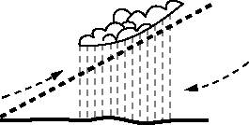
(Ｃ)  (Ｄ) 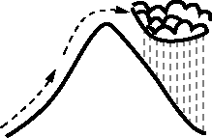
- 熱帶栽培業在發展的過程中，受到殖民國家的影響甚深，該產業在亞洲哪一個地區最為盛行？ (Ａ)西亞 (Ｂ)東南亞 (Ｃ)東亞 (Ｄ)東北亞
- 圖(六)為當地農業活動的主要流程，依圖中資料判斷，其主要呈現出何種產業特色？ (Ａ)大規模生產 (Ｂ)產品以外銷為主 (Ｃ)機械化生產 (Ｄ)投入大量資金
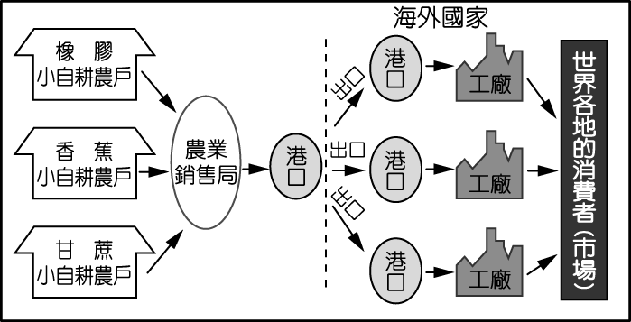圖(六)
- 前往東南亞旅行的遊客多會購買當地盛產的巧克力及咖啡當做伴手禮，該地區發展這些農作物及相關產品的原因為何？ (Ａ)歷代傳承的農業活動 (Ｂ)引進機械化耕作方式 (Ｃ)西方殖民者引入發展 (Ｄ)當地興建水利建設
- 東南亞的都市如馬尼拉、雅加達、胡志明市等的發展多受到殖民時期的影響，這些都市在地理位置上有何共通點？ (Ａ)高地邊境 (Ｂ)沿海港口 (Ｃ)河川上游 (Ｄ)鐵路中點
- 東南亞國家人民對於宗教信仰大多相當虔誠，其中被稱為「微笑國度」的甲國更是虔誠的佛教國家，甚至當地速食店的麥當勞叔叔都出現圖(七)中的姿勢。上述的甲國應為下列何者？ (Ａ)印尼 (Ｂ)新加坡 (Ｃ)泰國 (Ｄ)菲律賓
圖(七)
- 東南亞國家中，因地緣關係受中國文化影響最深，而在近代西方殖民的過程中，則讓當地有了法國風情的特色。上述的國家應為下列何者？ (Ａ)菲律賓 (Ｂ)緬甸 (Ｃ)新加坡 (Ｄ)越南
- 在東南亞居領頭羊的位置，由航海的傳說中雕塑出當地的地標「魚尾獅」，也呈現出其海洋城市的特色。上述的這座城市國家是指下列何者？ (Ａ)菲律賓 (Ｂ)泰國 (Ｃ)新加坡 (Ｄ)越南
- 根據統計，印尼的海岸線長度排名世界第二位，比俄羅斯還長，其原因最可能為下列何者？ (Ａ)峽灣海岸曲折 (Ｂ)島嶼數量眾多 (Ｃ)國土面積較大 (Ｄ)所處緯度較低
- 季風亞洲的傳統農作以稻米為主，其主要的分布影響因素以下列何者最為重要？ (Ａ)機械化程度高 (Ｂ)氣候溼潤 (Ｃ)面積廣大 (Ｄ)丘陵地形
- 在每年的 7 月至 10 月間，菲律賓常受到一種當地稱為「碧瑤」的天氣系統影響。此種系統是由廣大海面上的熱帶性低氣壓發展而成，為當地帶來豐沛的降雨。根據上述資訊判斷，「碧瑤」應是指下列何者？ (Ａ)梅雨 (Ｂ)颱風 (Ｃ)龍捲風 (Ｄ)沙塵暴
- 印度的北界主要與中國的哪一個地形區隔著山脈相鄰，因此文化相互影響？ (Ａ)青藏高原 (Ｂ)塔里木盆地 (Ｃ)雲貴高原 (Ｄ)東北平原
- 印度半島南端的馬爾地夫群島為著名的度假勝地，該地區最可能為下列何種性質的島群？ (Ａ)大陸島 (Ｂ)火山島 (Ｃ)沙洲島 (Ｄ)珊瑚礁島

※圖(八)為南亞簡圖，請依圖回答39~~42題：
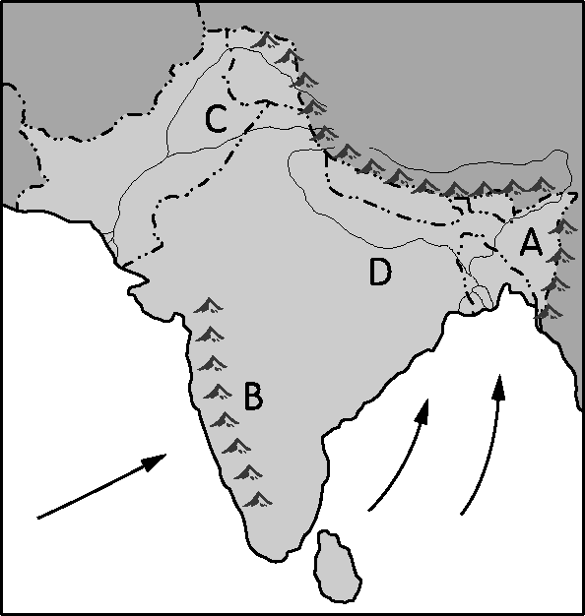圖(八)
- 南亞全區大部分為何種氣候？ (Ａ)高地氣候 (Ｂ)熱帶季風氣候 (Ｃ)溫帶大陸性氣候 (Ｄ)溫帶海洋性氣候
- 圖中 A 區的年降水量居全球之冠，主要的影響因素為何？ (Ａ)緯度、地形 (Ｂ)地形、季風 (Ｃ)緯度、季風 (Ｄ)距海遠近、地形
- 圖中 B 區的氣候較為乾燥，主要的影響因素為何？ (Ａ)深居內陸 (Ｂ)背西南季風 (Ｃ)東北季風不易進入 (Ｄ)屬於四周高山圍繞的盆地地形
- 圖中 C、D 兩地的農業景觀不同，主要的影響因素為何？ (Ａ)降水量不同 (Ｂ)緯度不同 (Ｃ)政策因素 (Ｄ)生產技術
- 位於南亞的印度半島，冬季不明顯，相對於其他同緯度地區較為溫暖。請問：這和下列哪一個因素的關係最大？ (Ａ)高大山脈阻擋北方寒冷氣團 (Ｂ)沿海地區暖流經過，冬不寒冷 (Ｃ)受到海上季風吹拂氣候暖溼 (Ｄ)位於來自歐亞大陸的東北季風迎風坡
- 2016 年為印度半島百年來溫度最高的一年，印度熱浪更在首都新德里創下攝氏 45 度高溫，造成千餘人死亡，部分地區甚至高達攝氏 50 度，馬路上的斑馬線因而「融化」，印度氣象局預估需等到雨季來臨時，風向出現明顯的變化，才能有效降溫解除熱浪。請問：印度的熱浪高溫讓民眾苦不堪言，依當地氣候類型推估，通常要等到幾月，高溫現象才開始逐漸舒緩？ (Ａ)2 月 (Ｂ)4 月 (Ｃ)6 月 (Ｄ)11 月
- 路透社報導：由於暴雨氾濫成災，印度西岸重要的鑽石加工重鎮蘇拉特市受損嚴重，大量的鑽石加工設備泡水，更讓許多的鑽石原石遭洪水沖走，估計約造成 163 億元的損失，災情慘重。請問：這場災難最可能發生在下列哪一個月分？ (Ａ) 1 月 (Ｂ) 4 月 (Ｃ) 8 月 (Ｄ) 11 月
※近年來中國計畫在西部邊疆打通一條新的絲綢之路，如圖（九），興建中國和巴基斯坦之間的跨國鐵路網。中國希望藉由這個計畫讓巴基斯坦成為中國進口重要資源的轉運站。請回答41~42題:
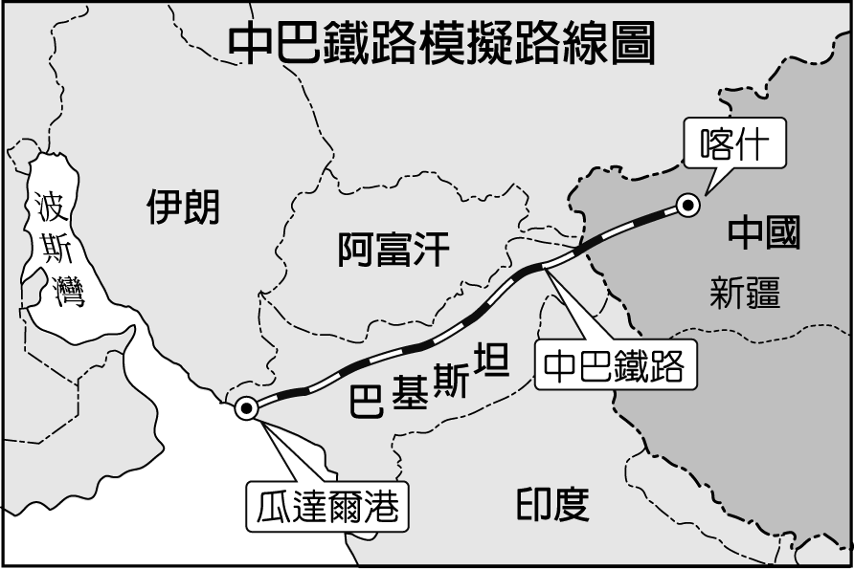圖(九)
- 圖（九）中，中巴鐵路的規畫路線上，沿途及起始點都市的主要宗教信仰特色為何？ (Ａ)星期日需進教堂禱告 (Ｂ)居民禁食牛肉 (Ｃ)宗教經典為古蘭經 (Ｄ)社會階級分明
- 這條中巴鐵路所經過的地區主要生產何種經濟作物？ (Ａ)黃麻 (Ｂ)茶葉 (Ｃ)咖啡 (Ｄ)棉花
- 印度寶萊塢電影近年來在臺灣的票房以「救救菜英文」的票房最佳，從電影中可以看到印度當地因為通行英文，因此促成了何種產業活動的發展？ (Ａ)汽車工業 (Ｂ)紡織工業 (Ｃ)軟體工業 (Ｄ)石化工業
- 曾有手機業者提出：掌握印度和中國市場就有了全世界，其原因主要是由於印度具有下列何項優勢？ (Ａ)面積廣大 (Ｂ)經濟發達 (Ｃ)人口眾多 (Ｄ)交通便利
- 印度的環境負載力相當沉重，這和當地的哪一項因素關係最大？ (Ａ)面積狹小 (Ｂ)緯度較低 (Ｃ)降水量多 (Ｄ)人口眾多
  - DDCDC ABCAB
11、ACAAD ACBAC
21、DACBD ABBCB
31、CDCBB BADBB
41、BAACC CDCCD

